UNIVERSITE SALAH BOUBNIDER CONSTANTINE 3
FACULTE DE MEDECINE
DEPARTEMENT DE MEDECINE
LABORATOIRE D’ANATOMIE
MEDECIN CHEF : PR BOULACEL A.
POLYCOPIE POUR LES ETUDIANTS DE PREMIERE ANNEE DE MEDECINE
FAIT PAR : DR BENDJELLOUL MAYA.

L’ARTICULATION DU GENOU

PLAN :
- INTRODUCTION.
- SURFACES ARTICULAIRES.
- MOYENS D’UNIONS.
A-LA CAPSULE FIBREUSE.
B-LES LIGAMENTS.
C-LA SYNOVIALE.
- ANATOMIE FONCTIONNELLE.

I-INTRODUCTION :
L’articulation du genou met en présence le fémur, le tibia et la rotule, sous forme de deux articulations :
-fémoro-patellaire : trochléenne.
-fémoro-tibiale : bi- condylienne avec ménisques interposés.

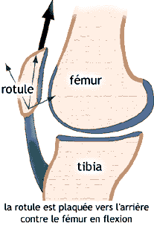
II-SURFACES ARTICULAIRES :
1-extrémité inférieure du fémur: elle présente deux surfaces articulaires :
-la surface patellaire : articulaire avec la patella.
-les surfaces condylaires latérale et médiale : articulaires avec les surfaces articulaires supérieures du tibia (cavités glénoides) et les ménisques.
2-extrémité supérieure du tibia : présente les cavités glénoïdales qui s’opposent aux surfaces condyliennes du femur.la cavité glénoïdale interne est plus concave, plus longue et moins large que l’externe. Chaque surface articulaire glénoïdienne se relève sur l’éminence intercondylaire.
3-patella :Elle s’articule avec la surface patellaire du fémur par une surface articulaire qui occupe les ¾ supérieure de sa face postérieure.

III-MENISQUES ARTICULAIRES OU FIBROCARTILAGES SEMI-LUNAIRES :
Ainsi disposées les cavités glénoïdales ne s’adaptent pas aux condyles fémoraux. La concordance est obtenue par l’interposition, entre le tibia et le fémur, de ménisques interarticulaires.
Ce sont des fibrocartilages semi-lunaires fixés sur le plateau tibial pour augmenter sa surface et le rendre plus concave.
Les ménisques sont prismatiques triangulaires, recourbés en forme de croissant, ils présentent :
-une face inférieure : tibiale, appliquée sur la périphérie de la cavité glénoïdale.
-une face supérieure : articulée avec les condyles fémoraux.
-un bord circonférentiel externe : adhérent à la capsule articulaire.
-un bord circonférentiel interne.
-une corne antérieure.
-une corne postérieure.

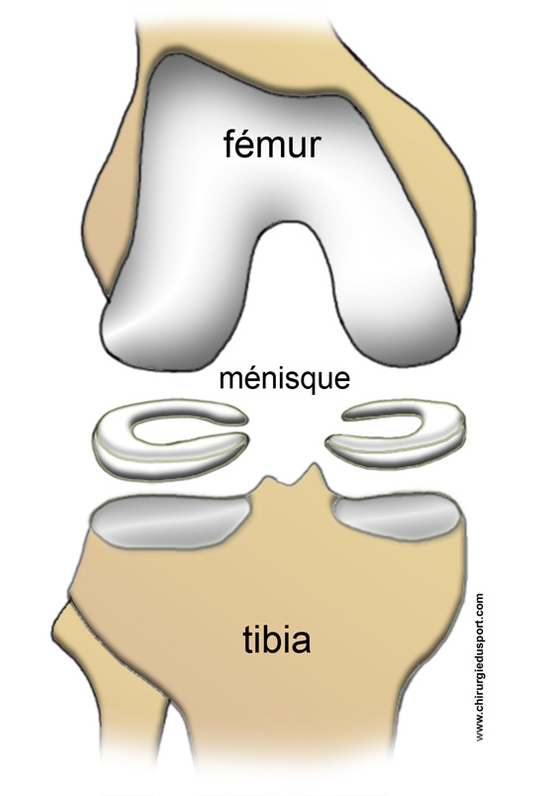
Chaque ménisque présente des caractères particuliers qui les différencient l’un de l’autre :
- Ménisque latéral :en forme de O, la corne antérieure s’attache à la surface intercondylaire antérieure ;la corne postérieure s’insère en arrière des éminences intercondylaires
- Ménisque médial : en forme de C.il s’attache par sa corne antérieure à l’angle antéro-interne de la surface intecondylaire antérieure, en avant du ligament croisé antérieur ;il se fixe par sa corne postérieure sur la surface intecondylaire postérieure, immédiatement en arrière de l’insertion du ménisque latéral et en avant du ligament croisé postérieur.
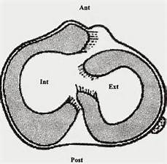
Les deux ménisques sont réunis en avant par une bandelette fibreuse transversale, appelée ligament transverse.

IV- LA CAPSULE ARTICULAIRE :
c’est une gaine fibreuse qui s’étend de l’extrémité inférieure du fémur à l’extrémité supérieure du tibia.
-L’insertion fémorale de la capsule fait le tour de la surface articulaire, en avant elle s’insère sur le creux sus-trochléen, en arrière et latéralement ,la capsule est fixée au-dessus des condyles et de la fosse intercondylaire.
-L’insertion tibiale : en avant, elle s’attache sur le bord antérieure de la surface intercondylaire antérieure. Elle passe ensuite, latéralement à 4 ou 5 mm au-dessous du cartilage glénoïdien. En arrière elle longe le revêtement cartilagineux des cavités glénoïdales.
-L’insertion patellaire borde le cartilage de la surface articulaire.
La capsule est mince sur presque toute son étendue,sauf sur la face postérieure des condyles elle se renforce par des coques fibreuses résistantes ;ce sont les coques condyliennes (externe et interne).la coque externe présente dans son épaisseur un petit os sésamoïde ou fabella, qui apparait vers l’âge de 15 ans.
Sur les cotés, la capsules est unie à la face externe des ménisques articulaires.
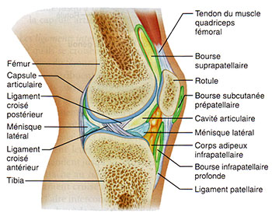

V-LES LIGAMENTS :
1-le ligament antérieur : il est constitué par un ensemble d’éléments fibreux :
a-le tendon du quadriceps fémoral : il s’insére sur la base de la patella.
b-le tendon rotulien : il s’étend de l’apex de la patella à la tubérosité du tibia.
c-les rétinaculum patellaires transversaux médial et latéral : ils sont tendus des bords latéraux de la patella aux épicondyles médiale et latérale du fémur.
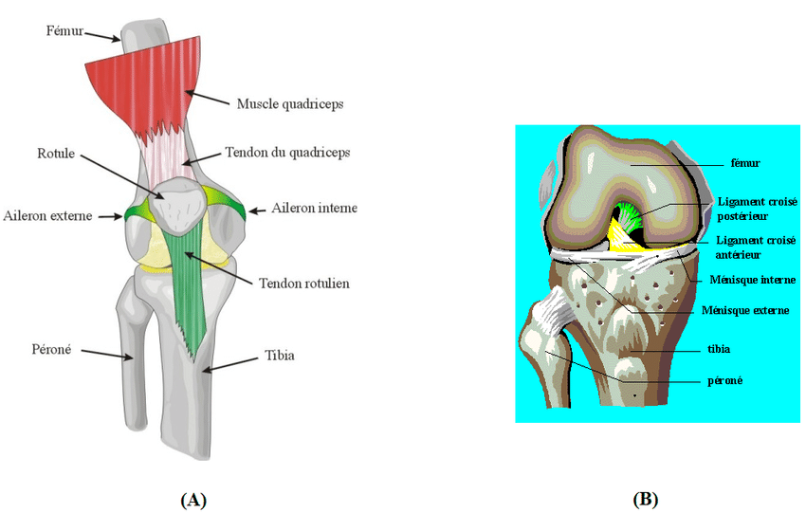
d-les rétinaculums patellaires longitudinaux et croisés :ils se détachent des muscles vastes médial et lateral du quadriceps et se terminent sur l’épiphyse proximale du tibia.
e-les expansions fibreuses du tractus ilio-tibial (fascia-lata) en dehors et du sartorius en dedans.
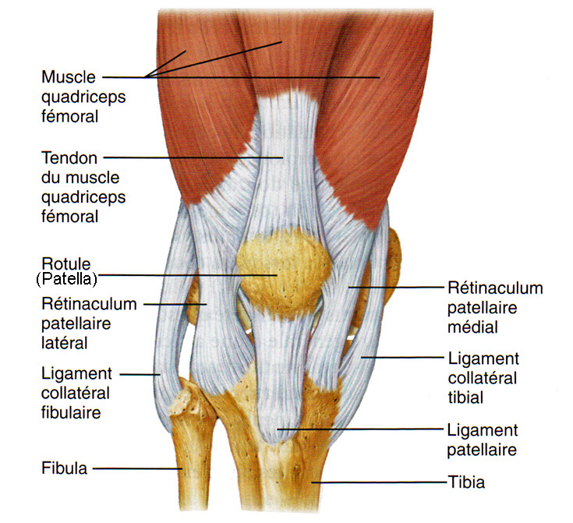
2-le ligament postérieur : il est représenté par un ensemble de formations fibreuses qui renforce les coques condyliennes.
-le ligament poplité oblique :c’est le tendon récurrent du semi-membraneux ,il se fixe sur la coque condylienne latérale et son os sésamoïde (fabella).
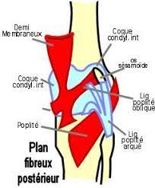
-le ligament poplité arqué : nait de l’apex de la tête de la fibula , se dirige en haut et après un court trajet se divise en deux faisceaux, externe et interne :
-le faisceau externe se perd sur la coque condylienne externe.
- le faisceau interne s’épanouit en un large éventail et se termine sur le tibia.ces fibres réalise une arcade fibreuse sous laquelle passe le muscle poplité.
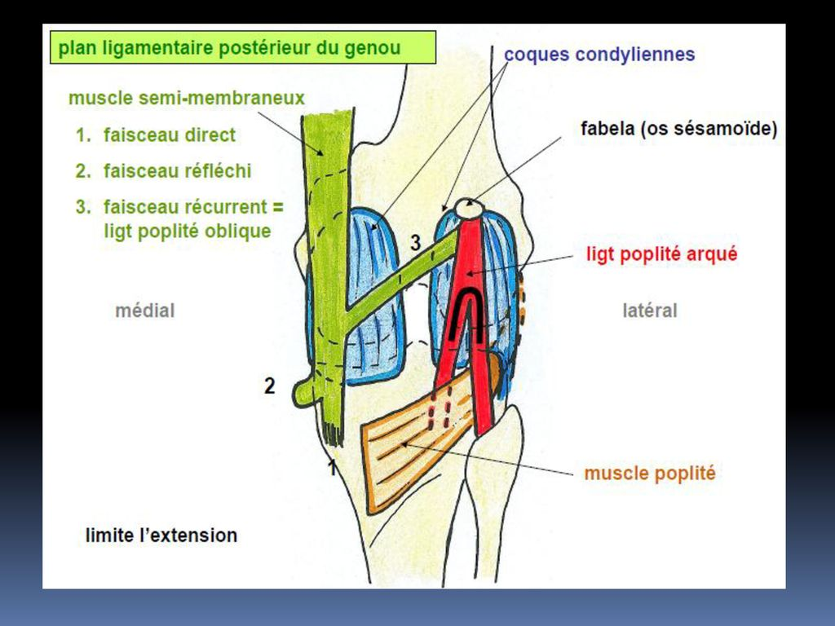
3-ligament collatéral fibulaire : c’est un cordon fibreux ,long de 5 a 6 cm.
-Insertion supérieure : sur la tubérosité du condyle externe du fémur.
-Insertion inférieure : sur la partie antéro-externe de l’épiphyse proximale de la fibula en avant de l’apex de la tête fibulaire.
4-le ligament collatéral tibial : forme une bandelette fibreuse longue de 10 a12 cm de long.
-Insertion supérieure : sur le sommet de la tubérosité du condyle interne du fémur.
-Insertion inférieure : sur la partie supérieure du bord interne du tibia.
Le ligament collatéral tibial est le plus fréquemment atteint dans l’entorse du genou.
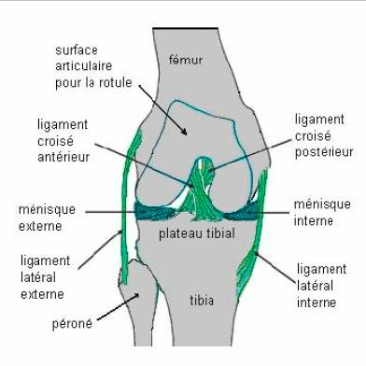
5-ligaments croisés : ce sont deux cordons fibreux courts et très épais qui s’étendent de l’espace inter glénoïdien du plateau tibial à la fosse intercondylaire du fémur.
- Ligament croisé antérieur (ou antéro-latéral) :
Il s’insère en haut sur la face axiale du condyle latéral du fémur et en bas sur l’aire intercondylaire antérieure du plateau tibial.
Il est donc antérieure sur le tibia et externe sur le fémur.
- Ligament croisé postérieur (ou postéro-médial ) :
Il s’insère en haut sur la face axiale du condyle médial du fémur et en bas sur l’aire intercondylaire postérieure du plateau tibial.
Il est donc postérieur sur le tibia et médial sur le fémur.
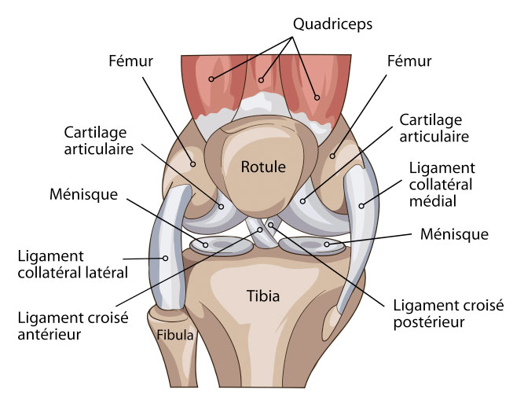

VI- LA SYNOVIALE :
La synoviale du genou est la plus vaste de toute les synoviales articulaires .elle tapisse la face profonde de la capsule, et s’insère, comme elle, sur le fémur, la patella et le tibia . latéralement elle est interrompue par les ménisques qui divisent la cavité articulaire en un étage sus-méniscal, et un étage sous-méniscal.
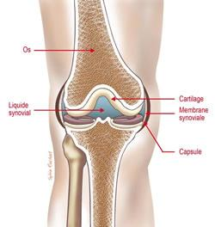
VII- ANATOMIE FONCTIONNELLE :
Les mouvements du genou sont essentiellement la flexion et l’extension, avec accessoirement des mouvements de rotation et de latéralité.
- Dans le plan sagittal et autour de l’axe transversal : les mouvements de flexion et extension se font autour d’un axe transversal passant par les condyles fémoraux.
-amplitude de la flexion est de 130 degrés
-amplitude de l’extension est presque nulle (0 a5 degrés).
2- dans le plan transversal et autour de l’axe vertical : mouvement de rotation de la jambe.
3-mouvement de latéralités :ils sont passifs et l’amplitude est faible.

FIN

Références :

Alain Bouchet et Jacques cuilleret,Anatomie topographique,descriptive et fonctionnelle.tome 3,troisieme édition,SIMEP
Henri Rouviere et André Delmas,Anatomie humaine,descriptive, topographique et fonctionnelle.tome 3 membres,15 édition,MASSON.
Si Salah Hammoudi.le cours d’anatomie.descriptive,topographique et fonctionnelle.appareil locomoteur 1 membre supérieur.Auto-édition.HS.

